RSI – Redes e Segurança Informática
Paulo Carvalho – nº 85569

Ataque ao GitHub

A minha Árvore de Ataque dedica-se às possíveis rotas para entrar no repositório de uma empresa e aceder a informações privadas sobre o código da mesma.
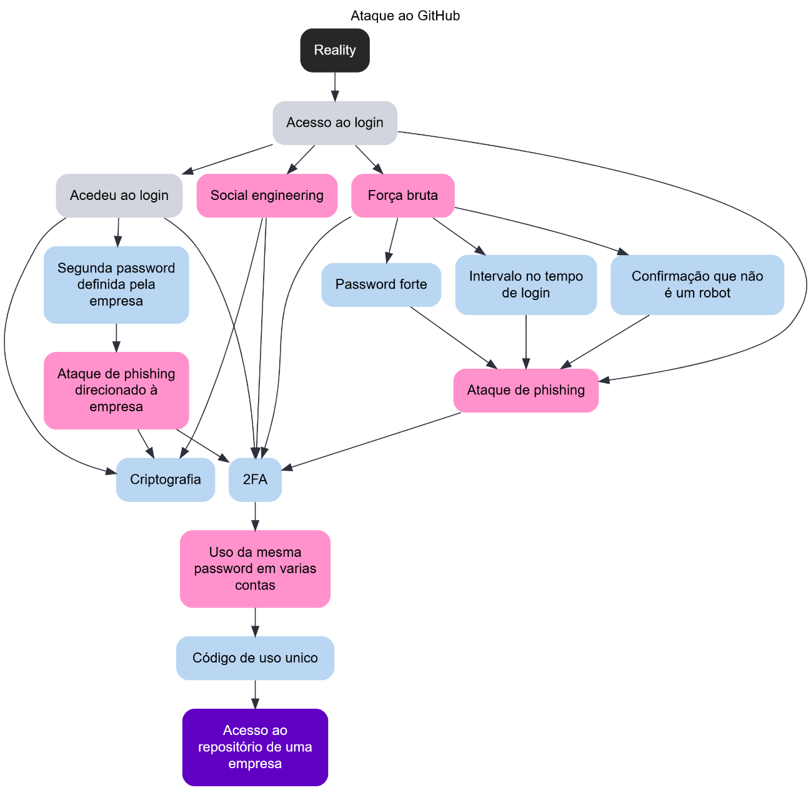
Podemos deduzir pelo gráfico acima que ataques de phishing acabam por ser as melhores ferramentas para ultrapassar as várias mitigações possíveis. Do outro lado, podemos conferir que autenticação de 2 fatores acaba por ser o fim de vários ataques (incluindo o phishing).
É preciso também indicar que, a partir do momento em que o atacante ultrapassa a primeira barreira (login de um colaborador), a melhor estratégia seria criptografia com uma chave escondida na empresa que só o colaborador conhecesse - algo que também poderia ser atacado com phishing especializado para os emails de empresa, voltando de novo a talvez mais uma autenticação de 2 fatores (dependendo da importância do conteúdo).

CSIRT – Banco de Portugal
O CSIRT-BDP (Computer Security Incident Response Team do Banco de Portugal) é a unidade responsável pela prevenção, deteção e resposta a incidentes de cibersegurança no Banco de Portugal. A sua missão é proteger os interesses, o negócio e a reputação da instituição contra ameaças digitais, assegurando a confidencialidade, integridade e disponibilidade da informação.
A atuação do CSIRT-BDP abrange todos os componentes do ecossistema tecnológico do Banco, incluindo utilizadores, sistemas, aplicações, infraestruturas e funções de negócio suportadas por tecnologia. A equipa desenvolve atividades de monitorização contínua, análise de eventos de segurança e resposta coordenada a incidentes, procurando minimizar impactos e restaurar rapidamente a normalidade operacional.
Entre os principais serviços prestados destacam-se a resposta a incidentes, a análise forense digital e a identificação e comunicação de vulnerabilidades. Para além da vertente reativa, o CSIRT-BDP assume também um papel preventivo, promovendo boas práticas de segurança e contribuindo para o reforço da cultura de cibersegurança dentro da organização. Localizado em Lisboa, privilegia o contacto por email para reporte de incidentes e coordenação de respostas.

